**浙江大学求是学院丹青学园值班安排（2019年2-3月）**

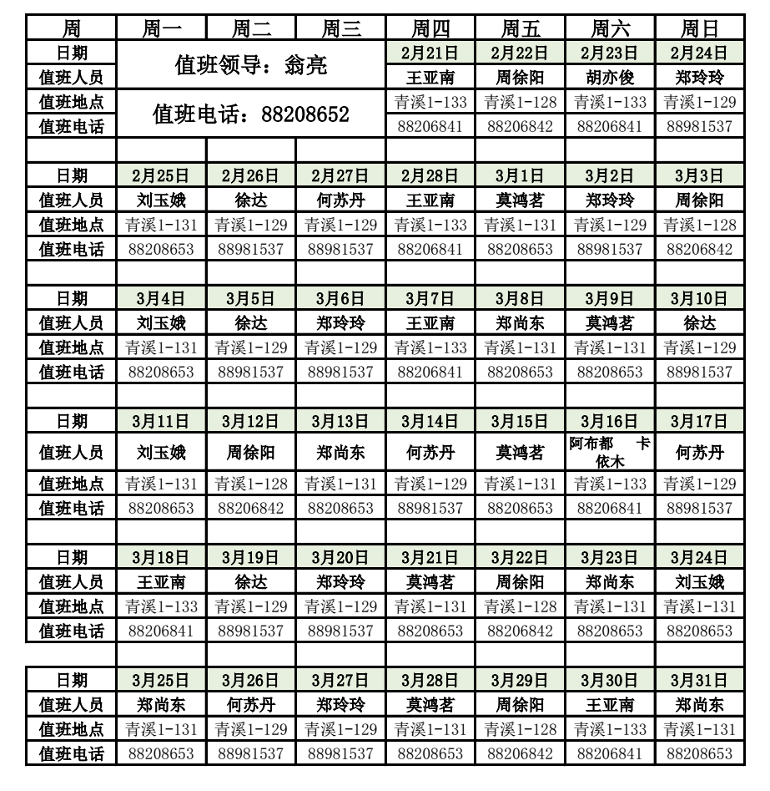

|  |  |  |  |  |  |  |  |
| --- | --- | --- | --- | --- | --- | --- | --- |
| **浙江大学求是学院云峰学园教师值班安排（2019年2-3月）** | | | | | | | |
| **时间** | **2019年2月** | | **18日** | **19日** | **20日** | **21日** | **22日** |
| **周一** | **周二** | **周三** | **周四** | **周五** |
| 值班人员 | **值班领导：谭芸** | |  |  |  | 刘帅 | 许霁玉 |
| 值班地点 | **碧峰连廊128** | |  |  |  | 碧峰连廊130 | 碧峰连廊127 |
| 值班电话 | **88208671** | |  |  |  | 88206005 | 88206845 |
| **时间** | **23日** | **24日** | **25日** | **26日** | **27日** | **28日** |  |
| **周六** | **周日** | **周一** | **周二** | **周三** | **周四** |  |
| 值班人员 | 刘帅 | 许霁玉 | 陶虹向 | 蔡明远 | 李晓倩 | 李洋 |  |
| 值班地点 | 碧峰连廊130 | 碧峰连廊127 | 碧峰连廊126 | 碧峰连廊125 | 碧峰连廊125 | 碧峰连廊125 |  |
| 值班电话 | 88206005 | 88206845 | 88208983 | 88206428 | 88206428 | 88206428 |  |
| **时间** | **2019年3月** | | **30日** | **31日** |  |  | **1日** |
| **周六** | **周日** |  |  | **周五** |
| 值班人员 |  |  | 蔡明远 | 李晓倩 |  |  | 刘妍希 |
| 值班地点 |  |  | 碧峰连廊125 | 碧峰连廊125 |  |  | 碧峰连廊125 |
| 值班电话 |  |  | 88206428 | 88206428 |  |  | 88206428 |
| **时间** | **2日** | **3日** | **4日** | **5日** | **6日** | **7日** | **8日** |
| **周六** | **周日** | **周一** | **周二** | **周三** | **周四** | **周五** |
| 值班人员 | 陶虹向 | 蔡明远 | 刘帅 | 许霁玉 | 陶虹向 | 蔡明远 | 李晓倩 |
| 值班地点 | 碧峰连廊126 | 碧峰连廊125 | 碧峰连廊130 | 碧峰连廊127 | 碧峰连廊126 | 碧峰连廊125 | 碧峰连廊125 |
| 值班电话 | 88208983 | 88206428 | 88206005 | 88206845 | 88208983 | 88206428 | 88206428 |
| **时间** | **9日** | **10日** | **11日** | **12日** | **13日** | **14日** | **15日** |
| **周六** | **周日** | **周一** | **周二** | **周三** | **周四** | **周五** |
| 值班人员 | 李晓倩 | 李洋 | 李洋 | 刘妍希 | 刘帅 | 许霁玉 | 陶虹向 |
| 值班地点 | 碧峰连廊125 | 碧峰连廊125 | 碧峰连廊125 | 碧峰连廊125 | 碧峰连廊130 | 碧峰连廊127 | 碧峰连廊126 |
| 值班电话 | 88206428 | 88206428 | 88206428 | 88206428 | 88206005 | 88206845 | 88208983 |
| **时间** | **16日** | **17日** | **18日** | **19日** | **20日** | **21日** | **22日** |
| **周六** | **周日** | **周一** | **周二** | **周三** | **周四** | **周五** |
| 值班人员 | 刘妍希 | 刘帅 | 蔡明远 | 李晓倩 | 李洋 | 刘妍希 | 刘帅 |
| 值班地点 | 碧峰连廊125 | 碧峰连廊130 | 碧峰连廊125 | 碧峰连廊125 | 碧峰连廊125 | 碧峰连廊125 | 碧峰连廊130 |
| 值班电话 | 88206428 | 88206005 | 88206428 | 88206428 | 88206428 | 88206428 | 88206005 |
| **时间** | **23日** | **24日** | **25日** | **26日** | **27日** | **28日** | **29日** |
| **周六** | **周日** | **周一** | **周二** | **周三** | **周四** | **星期五** |
| 值班人员 | 许霁玉 | 陶虹向 | 许霁玉 | 陶虹向 | 蔡明远 | 李晓倩 | 李洋 |
| 值班地点 | 碧峰连廊127 | 碧峰连廊126 | 碧峰连廊127 | 碧峰连廊126 | 碧峰连廊125 | 碧峰连廊125 | 碧峰连廊125 |
| 值班电话 | 88206845 | 88208983 | 88206845 | 88208983 | 88206428 | 88206428 | 88206428 |

|  |  |  |  |  |  |  |  |
| --- | --- | --- | --- | --- | --- | --- | --- |
| **浙江大学求是学院蓝田学园值班安排（2019年2月-3月）** | | | | | | | |
| **时间** |  |  |  | **21日** | **22日** | **23日** | **24日** |
|  |  |  | **周四** | **周五** | **周六** | **周日** |
| 值班人员 |  |  |  | 西仁古 | 孙大雁 | 张瑜彬 | 韦飞扬 |
| 值班地点 |  |  |  | 蓝六210 | 蓝六212 | 蓝六206 | 蓝六208 |
| 值班电话 |  |  |  | 88206848 | 88206847 | 88208692 | 88206711 |
| 值班领导 |  |  |  | 陈立明 | 陈立明 | 陈立明 | 陈立明 |
| **时间** | **25日** | **26日** | **27日** | **28日** | **1日** | **2日** | **3日** |
| **周一** | **周二** | **周三** | **周四** | **周五** | **周六** | **周日** |
| 值班人员 | 杨洋 | 陈翠苹 | 车淼洁 | 林斌斌 | 董业凯 | 张思阳 | 徐意棋 |
| 值班地点 | 蓝六202 | 蓝六202 | 蓝六210 | 蓝六210 | 蓝六206 | 蓝六208 | 蓝六212 |
| 值班电话 | 88206722 | 88206722 | 88206848 | 88206848 | 88208692 | 88206711 | 88206847 |
| 值班领导 | 陈立明 | 陈立明 | 陈立明 | 陈立明 | 陈立明 | 陈立明 | 陈立明 |
| **时间** | **4日** | **5日** | **6日** | **7日** | **8日** | **9日** | **10日** |
| **周一** | **周二** | **周三** | **周四** | **周五** | **周六** | **周日** |
| 值班人员 | 西仁古 | 孙大雁 | 张思阳 | 韦飞扬 | 杨洋 | 陈翠苹 | 车淼洁 |
| 值班地点 | 蓝六210 | 蓝六212 | 蓝六208 | 蓝六208 | 蓝六202 | 蓝六202 | 蓝六210 |
| 值班电话 | 88206848 | 88206847 | 88206711 | 88206711 | 88206722 | 88206722 | 88206848 |
| 值班领导 | 陈立明 | 陈立明 | 陈立明 | 陈立明 | 陈立明 | 陈立明 | 陈立明 |
| **时间** | **11日** | **12日** | **13日** | **14日** | **15日** | **16日** | **17日** |
| **周一** | **周二** | **周三** | **周四** | **周五** | **周六** | **周日** |
| 值班人员 | 林斌斌 | 董业凯 | 张瑜彬 | 徐意棋 | 西仁古 | 孙大雁 | 张思阳 |
| 值班地点 | 蓝六210 | 蓝六206 | 蓝六206 | 蓝六212 | 蓝六210 | 蓝六212 | 蓝六208 |
| 值班电话 | 88206848 | 88208692 | 88208692 | 88206847 | 88206848 | 88206847 | 88206711 |
| 值班领导 | 陈立明 | 陈立明 | 陈立明 | 陈立明 | 陈立明 | 陈立明 | 陈立明 |
| **时间** | **18日** | **19日** | **20日** | **21日** | **22日** | **23日** | **24日** |
| **周一** | **周二** | **周三** | **周四** | **周五** | **周六** | **周日** |
| 值班人员 | 韦飞扬 | 杨洋 | 陈翠苹 | 车淼洁 | 林斌斌 | 董业凯 | 张瑜彬 |
| 值班地点 | 蓝六208 | 蓝六202 | 蓝六202 | 蓝六210 | 蓝六210 | 蓝六206 | 蓝六206 |
| 值班电话 | 88206711 | 88206722 | 88206722 | 88206848 | 88206848 | 88208692 | 88208692 |
| 值班领导 | 陈立明 | 陈立明 | 陈立明 | 陈立明 | 陈立明 | 陈立明 | 陈立明 |
| **时间** | **25日** | **26日** | **27日** | **28日** | **29日** | **30日** | **31日** |
| **周一** | **周二** | **周三** | **周四** | **周五** | **周六** | **周日** |
| 值班人员 | 徐意棋 | 西仁古 | 孙大雁 | 张思阳 | 韦飞扬 | 杨洋 | 陈翠苹 |
| 值班地点 | 蓝六212 | 蓝六210 | 蓝六212 | 蓝六208 | 蓝六208 | 蓝六202 | 蓝六202 |
| 值班电话 | 88206847 | 88206848 | 88206847 | 88206711 | 88206711 | 88206722 | 88206722 |
| 值班领导 | 陈立明 | 陈立明 | 陈立明 | 陈立明 | 陈立明 | 陈立明 | 陈立明 |